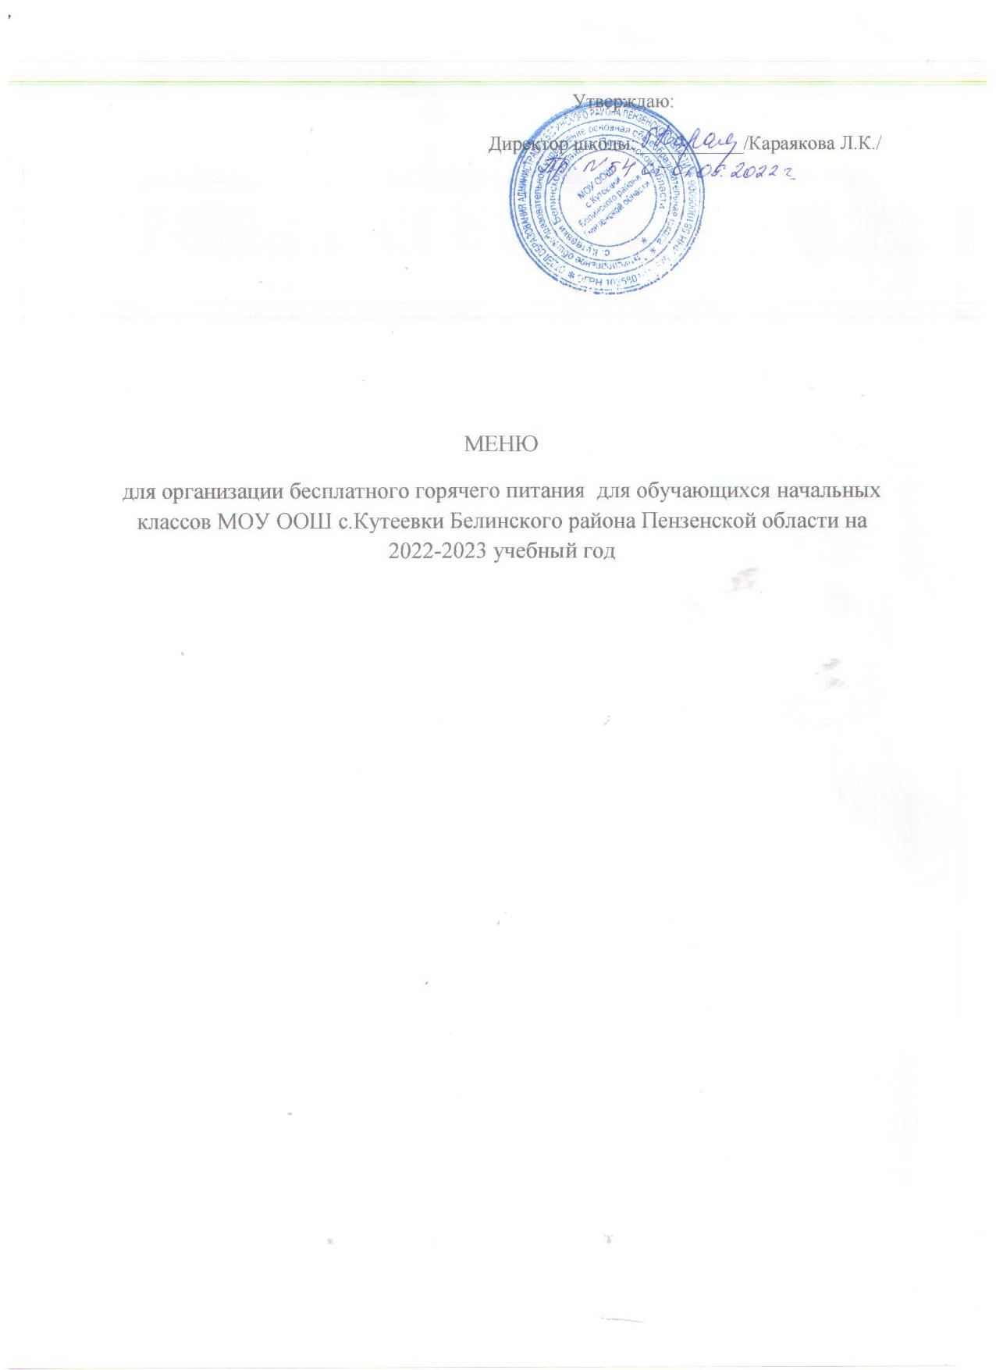

Понедельник 1

№ рец. | Блюдо | Выход | Калорийность | Белки | Жиры | Угле  воды
8 | Бутерброд с сыром | 50-21/30 | 335,49 | 16,0 | 1,0 | 70,0
383 | Какао со сгущенным молоком | 200 | 138,4 | 3,67 | 2,6 | 25,09
45 | Винегрет овощной | 100 | 94,80 | 1,36 | 6,18 | 8,44
202 | Макароны отварные | 200 | 260,95 | 7,28 | 7,71 | 40,61
 | Сосиска отварная | 100 | 224 | 10,4 | 20 | 21,20
943 | Чай с сахаром | 200 | 28 | 0,20 | 0,00 | 14,00
123 | Хлеб ржаной | 30 | 52,2 | 1,98 | 0,36 | 10,02
122 | Хлеб пшеничный | 20 | 47 | 1,52 | 0,16 | 9,84

Вторник 1
№ рец. | Блюдо | Выход | Калорийность | Белки | Жиры | Угле  воды
943 | Чай с сахаром | 200 | 28 | 0,20 | 0,00 | 14,00
 | Булочка | 100 | 126,33 | 7,4 | 7,5 | 56,88
71 | Овощи натуральные свежие  Помидоры свежие | 100 | 22 | 1,1 | 0,2 | 3,8
128 | Картофельное пюре | 200 | 241 | 4,34 | 12,82 | 25,18
113 | Котлета | 100 | 157 | 16 | 13 | 9
517 | Кисель | 200 | 121,52 | 1,36 | 0 | 29,02
123 | Хлеб ржаной | 30 | 52,2 | 1,98 | 0,36 | 10,02
122 | Хлеб пшеничный | 20 | 47 | 1,52 | 0,16 | 9,84

CРЕДА 1

№ рец. | Блюдо | Выход | Калорийность | Белки | Жиры | Угле  воды
8 | Бутерброд с сыром | 50-21/30 | 335,49 | 16,0 | 1,0 | 70,0
383 | Какао со сгущенным молоком | 200 | 138,4 | 3,67 | 2,6 | 25,09
45 | Салат из свежей капусты | 100 | 87,40 | 1,41 | 5,08 | 9,02
167 | Каша рассыпчатая рисовая  с фруктами | 200 | 373,32 | 7,43 | 12,57 | 57,59
349 | Компот из сухофруктов | 200 | 94,20 | 0,04 | 0,00 | 24,76
123 | Хлеб ржаной | 30 | 52,2 | 1,98 | 0,36 | 10,02
122 | Хлеб пшеничный | 20 | 47 | 1,52 | 0,16 | 9,84

ЧЕТВЕРГ 1

№ рец. | Блюдо | Выход | Калорийность | Белки | Жиры | Угле  воды
517 | Кисель | 200 | 121,52 | 1,36 | 0 | 29,02
1050 | Печенье | 25 | 92,79 | 1,85 | 2,5 | 19,05
49 | Салат витаминный | 100 | 198,93 | 4,14 | 8,02 | 10,95
237 | Каша гречневая рассыпчатая | 200 | 317 | 9,23 | 10,05 | 44,45
643 | Птица, тушеная в соусе | 100 | 266,00 | 28,33 | 28,79 | 6,21
943 | Чай с сахаром | 200 | 28 | 0,20 | 0,00 | 14,00
123 | Хлеб ржаной | 30 | 52,2 | 1,98 | 0,36 | 10,02
122 | Хлеб пшеничный | 20 | 47 | 1,52 | 0,16 | 9,84

ПЯТНИЦА 1

№ рец. | Блюдо | Выход | Калорийность | Белки | Жиры | Угле  воды
380 | Кофейный напиток со сгущ. молоком | 200 | 113,4 | 2,94 | 1,99 | 20,92
 | Пряники «Мятные» | 25 | 370 | 5,1 | 2,9 | 77,3
15 | Салат из свежих помидоров и огурцов | 100 | 74,20 | 0,98 | 6,15 | 3,73
202 | Макароны с сыром | 200/20 | 260,95-72 | 7,28-4,64 | 7,71-5,90 | 40,61-0,00
943 | Чай с сахаром | 200 | 28 | 0,20 | 0,00 | 14,00
123 | Хлеб ржаной | 30 | 52,2 | 1,98 | 0,36 | 10,02
122 | Хлеб пшеничный | 20 | 47 | 1,52 | 0,16 | 9,84

СУББОТА 1

№ рец. | Блюдо | Выход | Калорийность | Белки | Жиры | Угле  воды
6 | Салат из свёклы | 100 | 79,70 | 1,37 | 4,58 | 7,80
128 | Картофельное пюре | 150 | 181,5 | 3,26 | 9,62 | 18,89
472 | Рыба отварная с овощами | 100 | 78,6 | 17,8 | 0,80 | 0,00
517 | Кисель | 200 | 121,52 | 1,36 | 0 | 29,02
123 | Хлеб ржаной | 30 | 52,2 | 1,98 | 0,36 | 10,02
122 | Хлеб пшеничный | 20 | 47 | 1,52 | 0,16 | 9,84
338 | Фрукты (яблоко) | 150 | 70,3 | 0,6 | 0,6 | 14,7

Понедельник 2

№ рец. | Блюдо | Выход | Калорийность | Белки | Жиры | Угле  воды
8 | Бутерброд с сыром | 50-21/30 | 335,49 | 16,0 | 1,0 | 70,0
383 | Какао со сгущенным молоком | 200 | 138,4 | 3,67 | 2,6 | 25,09
45 | Винегрет овощной | 100 | 94,80 | 1,36 | 6,18 | 8,44
202 | Макароны отварные | 200 | 260,95 | 7,28 | 7,71 | 40,61
 | Сосиска отварная | 100 | 224 | 10,4 | 20 | 21,20
943 | Чай с сахаром | 200 | 28 | 0,20 | 0,00 | 14,00
123 | Хлеб ржаной | 30 | 52,2 | 1,98 | 0,36 | 10,02
122 | Хлеб пшеничный | 20 | 47 | 1,52 | 0,16 | 9,84

ВТОРНИК 2

№ рец. | Блюдо | Выход | Калорийность | Белки | Жиры | Угле  воды
8 | Бутерброд с сыром | 50-21/30 | 335,49 | 16,0 | 1,0 | 70,0
383 | Кофейный напиток со сгущенным молоком | 200 | 113,4 | 2,94 | 1,99 | 20,92
9 | Салат из моркови и яблок | 100 | 124 | 0,9 | 5,2 | 7,2
122 | Плов из птицы | 200 | 522 | 24,50 | 27,0 | 44,2
943 | Чай с сахаром | 200 | 28 | 0,20 | 0,00 | 14,00
123 | Хлеб ржаной | 30 | 52,2 | 1,98 | 0,36 | 10,02
122 | Хлеб пшеничный | 20 | 47 | 1,52 | 0,16 | 9,84

СРЕДА 2

№ рец. | Блюдо | Выход | Калорийность | Белки | Жиры | Угле  воды
943 | Чай с сахаром | 200 | 28 | 0,20 | 0,00 | 14,00
607 | Вафли | 60 | 210 | 1,68 | 1,98 | 46,38
23 | Салат из свежих помидоров с луком | 100 | 79,1 | 1,13 | 6,19 | 4,72
128 | Картофельное пюре | 200 | 241 | 4,34 | 12,82 | 25,18
18260 | Подлива с мясом | 100 | 221 | 14,55 | 16,79 | 2,89
524 | Компот из апельсинов с яблоками | 200 | 114,66 | 0,43 | 0,18 | 27,84
123 | Хлеб ржаной | 30 | 52,2 | 1,98 | 0,36 | 10,02
122 | Хлеб пшеничный | 20 | 47 | 1,52 | 0,16 | 9,84

ЧЕТВЕРГ 2

№ рец. | Блюдо | Выход | Калорийность | Белки | Жиры | Угле  воды
6 | Бутерброд с колбасой | 50  30/21 | 378,52 | 17,64 | 17,05 | 41,17
380 | Кофейный напиток со сгущ. молоком | 200 | 113,4 | 2,94 | 1,99 | 20,92
126 | Икра свекольная | 100 | 119,00 | 2,30 | 6,80 | 11,70
202 | Вермишель отварная | 200 | 260,95 | 7,28 | 7,71 | 40,61
113 | Котлета рыбная | 100 | 213 | 16 | 13 | 9
943 | Чай с сахаром | 200 | 28 | 0,20 | 0,00 | 14,00
123 | Хлеб ржаной | 30 | 52,2 | 1,98 | 0,36 | 10,02
122 | Хлеб пшеничный | 20 | 47 | 1,52 | 0,16 | 9,84

ПЯТНИЦА 2

№ рец. | Блюдо | Выход | Калорийность | Белки | Жиры | Угле  воды
517 | Кисель | 200 | 121,52 | 1,36 | 0,00 | 29,02
1052 | Печенье | 25 | 92,792 | 1,85 | 2,5 | 19,056
45 | Салат из свежей капусты | 100 | 87,40 | 1,41 | 5,08 | 9,02
590 | Жаркое по- домашнему | 250 | 419,45 | 42,54 | 10,91 | 37,85
943 | Чай с сахаром | 200 | 28 | 0,20 | 0,00 | 14,00
123 | Хлеб ржаной | 30 | 52,2 | 1,98 | 0,36 | 10,02
122 | Хлеб пшеничный | 20 | 47 | 1,52 | 0,16 | 9,84

СУББОТА 1

№ рец. | Блюдо | Выход | Калорийность | Белки | Жиры | Угле  воды
6 | Салат из свёклы | 100 | 79,70 | 1,37 | 4,58 | 7,80
128 | Картофельное пюре | 150 | 181,5 | 3,26 | 9,62 | 18,89
472 | Рыба отварная с овощами | 100 | 78,6 | 17,8 | 0,80 | 0,00
517 | Кисель | 200 | 121,52 | 1,36 | 0 | 29,02
123 | Хлеб ржаной | 30 | 52,2 | 1,98 | 0,36 | 10,02
122 | Хлеб пшеничный | 20 | 47 | 1,52 | 0,16 | 9,84
338 | Фрукты (яблоко) | 150 | 70,3 | 0,6 | 0,6 | 14,7

